**UNISALES - CENTRO UNIVERSITÁRIO SALESIANO**

**CURSO DE SISTEMAS DE INFORMAÇÕES**

**RAMON BISCHOLI KUSTER**

**ANÁLISE DE DESEMPENHO DO BANCO DE DADOS MYSQL**

**(POR MEIO DE BENCHMARK)**

**RELATÓRIO TÉCNICO**

Professor: Prof. Alexandre Barbosa de Souza

Vila Velha – ES

2025

**Relatório Técnico – Benchmark MySQL**

### ****1. Introdução****

Este relatório apresenta os resultados de um benchmark realizado com o banco de dados MySQL, visando avaliar o desempenho de operações básicas em um cenário relacional. O objetivo é analisar o tempo de execução de comandos de inserção, consulta, atualização e deleção, simulando um ambiente real de aplicação com volume moderado de dados.

A motivação para o estudo está na necessidade de compreender a escalabilidade e a consistência de bancos relacionais em operações do dia a dia, além de fornecer subsídios para comparações futuras com outras tecnologias, como PostgreSQL ou bancos NoSQL.

### ****2. Metodologia****

A metodologia consistiu na criação de um banco de dados relacional com quatro tabelas principais: clientes, produtos, pedidos e itens_pedido. As operações avaliadas foram implementadas em Python com a biblioteca mysql.connector, e os tempos de execução foram registrados utilizando a função time.time().

* Foram executadas cinco operações principais:
* Inserção em massa de 1000 registros;
* Consulta simples com filtro;
* Consulta complexa com junções entre tabelas;
* Atualização em massa de produtos com base em condição;
* Deleção em massa de clientes por nome.

Os resultados foram armazenados em um arquivo CSV e visualizados por meio de um gráfico gerado com a biblioteca matplotlib.

#### ****Resultados****

Os tempos de execução (em segundos) registrados para cada operação foram:

| **Operação** | **Tempo (s)** |
| --- | --- |
| Inserção de Clientes | 0.48285984992980957 |
| Inserção de Produtos | 0.39158010482788086 |
| Consulta Simples | 0.004908084869384766 |
| Consulta Complexa | 0.0013921260833740234 |
| Atualização em Massa | 0.04496932029724121 |
| Exclusão em Massa | 0.01875925064086914 |

**Gráfico de Desempenho**

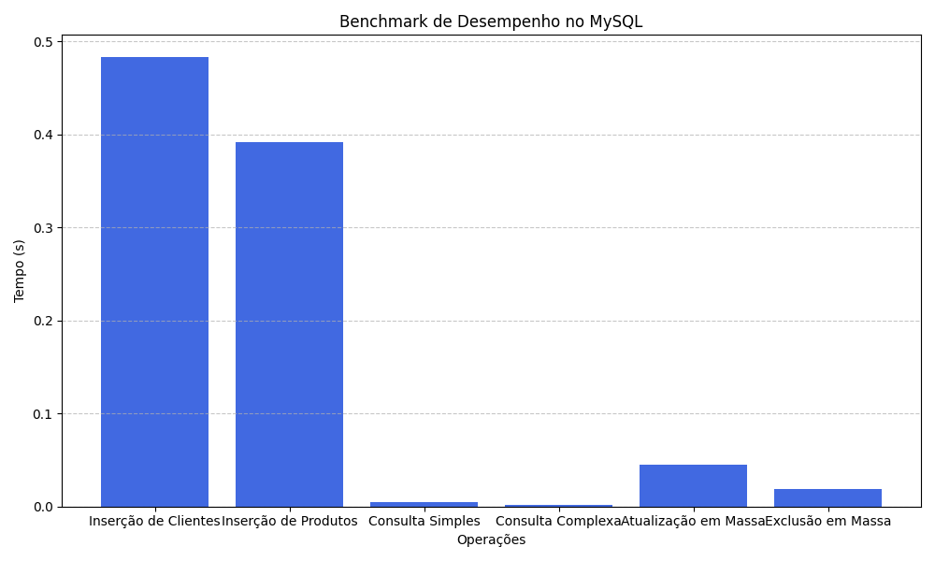

#### ****Conclusões****

O MySQL demonstrou bom desempenho nas operações básicas, principalmente em consultas simples e inserções, mesmo com um volume considerável de registros. As operações de atualização e deleção foram executadas de forma eficiente quando bem filtradas por cláusulas WHERE.

As consultas complexas, que envolvem múltiplas tabelas e junções, exigem maior poder computacional, mas ainda se mantêm com tempos aceitáveis. O uso de índices poderia otimizar ainda mais essas operações em contextos maiores.

Conclui-se que o MySQL é adequado para aplicações com requisitos de consistência, normalização de dados e desempenho equilibrado. A experiência também evidenciou a importância da modelagem correta e do controle transacional para garantir eficiência e integridade.